Ein Bild, das Himmel enthält.
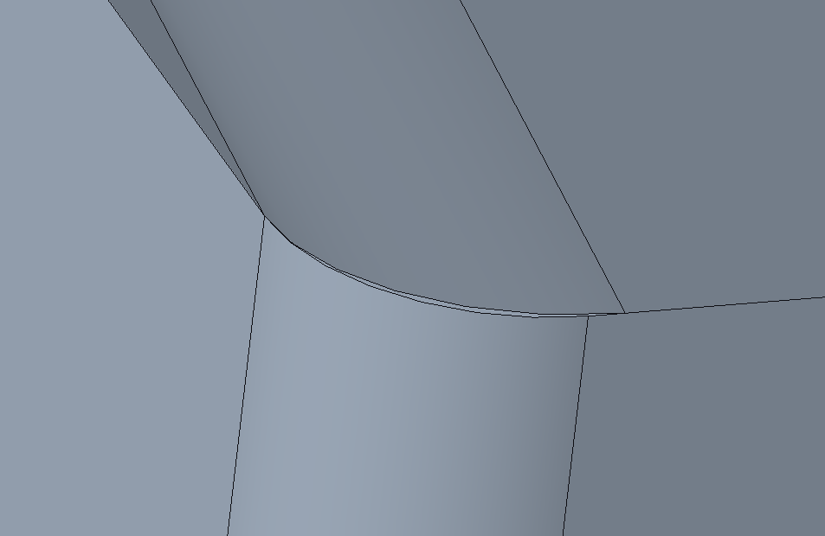

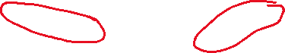

Wie konnst du mid ruigen gewissen schloffn wonma sowos siagt hahah

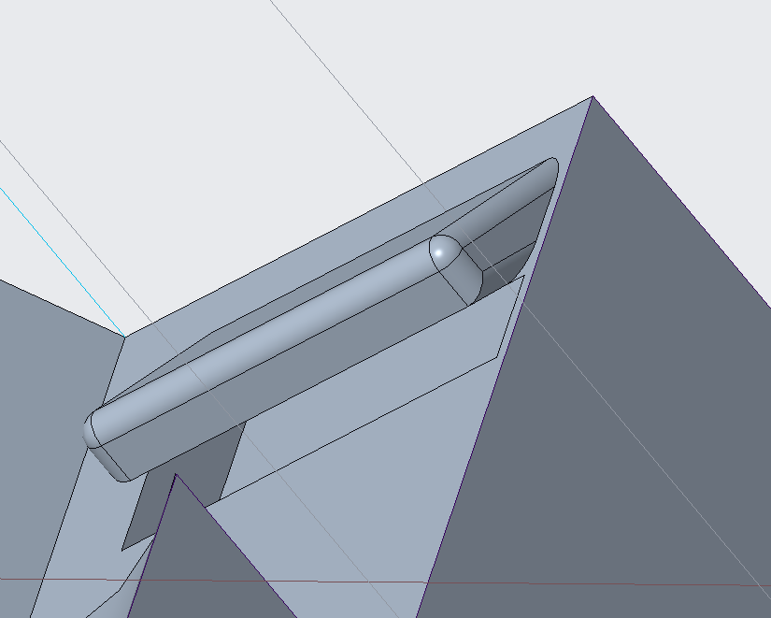



Dia hagen weast nie dadrucken wonn de auf da seitn osteh

Ein Bild, das Elektronik, weiß, Drucker enthält.



Wonn mi ne ois deischt stengan de inranond

Ein Bild, das Drucker enthält.

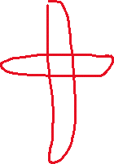

Die solarpanel wiad nemoi klemmt sondan konn ka 2mm auf und ob fliang

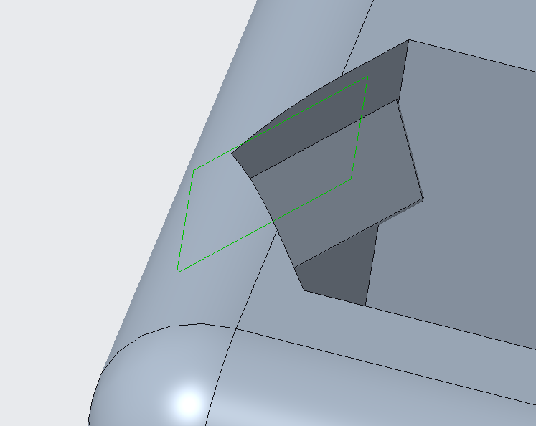



De ecken weads da duachbrenna ( grüne fläche, ecke Links oben)

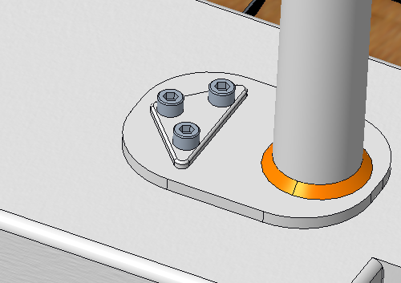

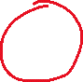

De dreiecke hand imma nu umsainst 😊

Olle schraubenköpfe weast ned einibringa btw mutten a ned alloa scho weilst überoi genau 10mm gmocht host. Und muttern sand gengan überoi nu ob. Und hjoa ka generell mid rundungen wo du welche host und so. vill oben auf de steher nu obdeckkoppen das ne eini regnet.

An sich kearad höd a iang a mechanismus dasmas noch oben ausgfoan iwohin festmochn konn weil so foids jo imma wieder oba. Btw iangwos dasmas a hochheben konn weil so muasmas dawei jo nu mit da hond hochhebn und danoch rutschts jo wieder owi

Ein Bild, das Text, Licht enthält.

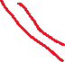

An sich iangwia nu obstützen das noch BB und SB ned a komplett woglate baustö is. Da es jo nur an de 4 punkte untn anmachbar is vill in de ecken nu winkel oda querstreben eine